МКОУ «Дружбинская СОШ» Каякентский район РД

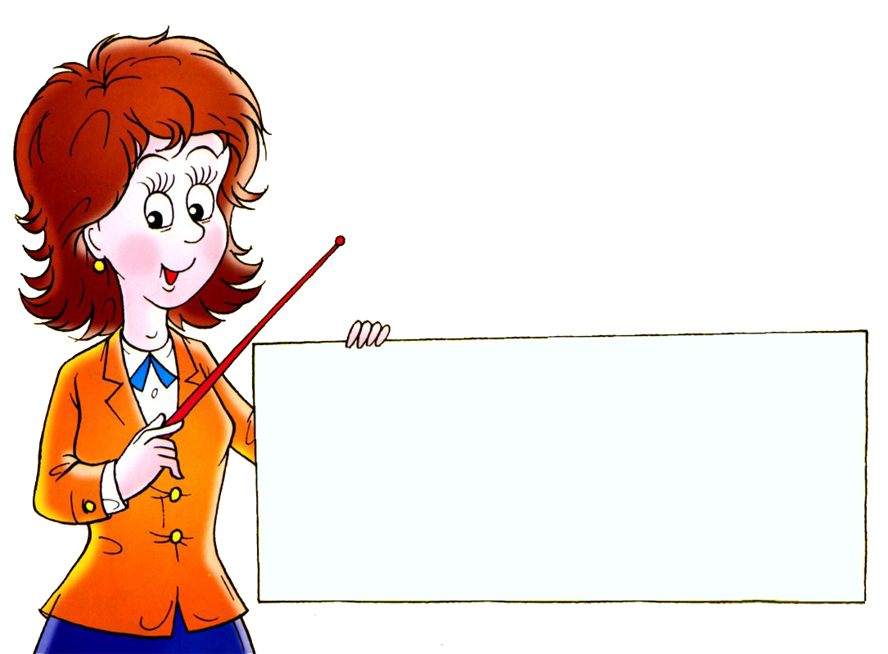

Конспект внеклассного мероприятия
в 5^{а} классе

« Я знаю ППД»

Подготовила:
Класс.рук. Насурова М.С.

внеклассное мероприятие по ПДД в 5 классе

ЦЕЛИ И ЗАДАЧИ: использовать ситуационный подход к изучению правил дорожного движения; учить учащихся быть внимательными на дорогах, обращать внимание на дорожные знаки; закрепить знания учащихся о правилах дорожного движения на улицах и дорогах; воспитывать дисциплинированность учащихся на улицах и дорогах.

ХОД МЕРОПРИЯТИЯ
Ведущая.: Здравствуйте, дорогие ребята! Всем нам хорошо известно, что с каждым годом на наших дорогах увеличивается количество разного транспорта. Для того чтобы движение было бесперебойным и безопасным, были выработаны строгие правила, которые нужно соблюдать водителям и пешеходам. Эти правила называются «Правилами дорожного движения». Об этом мы с вами сегодня и проведем свое мероприятие. 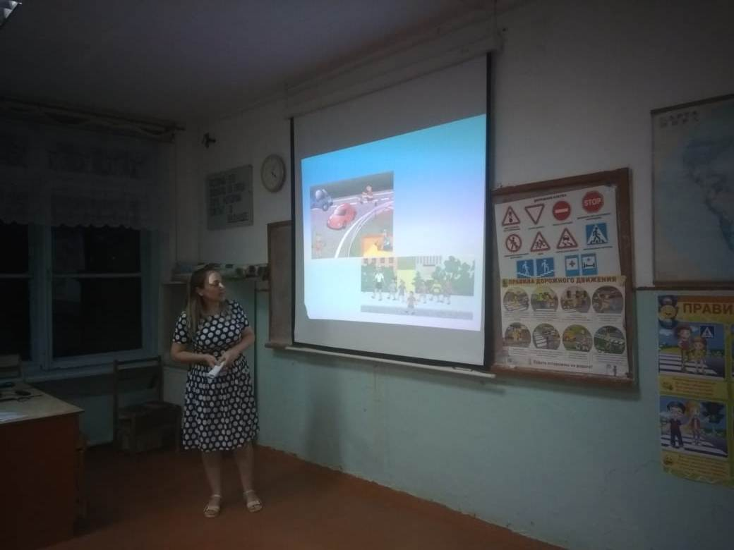

1. I. Вступление.
- Сегодня у нас пройдет необычный урок, мы с вами отправимся в необычный город - город Дорожных знаков. Познакомимся с историей дороги и дорожных знаков.
Неширока в ширину.
Но зато длина в длину.
Где вода и глубина –
Деревянная она. (Дорога).
Историческая справка. (Сабина)
«Было это очень давно. Люди жили тогда в непроходимых лесах. Разводили скот, охотились, собирали мед, ловили рыбу. Трудно было пробираться сквозь дремучие леса, но это было необходимо. И люди стали прорубать в лесах проходы. Их стали называть «путинами». Путины соединяли между собой населенные пункты, их стали называть дорогами».
- Много дорог в нашей стране. Проехать по всем - это все равно, что два раза совершить путешествие на Луну и обратно.
Историческая справка.(Маисат)
«В России первые мощеные дороги были сделаны из круглых, уложенных рядами бревен. Представляете, как на этой дороге трясло? Главные московские улицы было решено замостить камнем в 1692 году. По царскому указу в город никого не пропускали, пока не сдадут страже три камня, не меньше гусиного яйца.
Первая дорога появилась в России в 1722 году. По приказу Петра I ее проложили между Москвой и Петербургом. Дорогу покрыли гравием».
- Чем сейчас покрывают дороги? (Сейчас дороги покрывают слоем особой нефтяной смолы, битумом или асфальтом).
- Бегут дороги от города к городу, от поселка к поселку. Бегут по равнинам, пересекают реки, пробираются сквозь дремучие леса, вьются по склонам гор, словно паутиной покрывают землю. Подойдет дорога к городу, расступятся перед ней дома с широкими улицами.
- Что такое улица? (Дорога по городу).
- Все улицы делятся на две части. Как называется часть, по которой движутся машины? (Проезжая часть, мостовая).
- А как называется часть, где ходят люди? (Тротуар).
Историческая справка. (Джамиля)
«Раньше на улицах не было тротуаров. С каждым годом все больше появлялось на улице экипажей, и росло число несчастных случаев. В 1782 году в Париже построили новое здание театра. По улицам двигалось большое количество карет и пешеходов. Кареты сталкивали, давили людей. И люди вместо театра попали в больницу. Тогда городские власти разделили дорогу между каретами и пешеходами. Люди стали ходить по тротуару».
- Сейчас тротуары есть во всех городах и поселках, деревнях. Это часть улицы безраздельно принадлежит людям. На оживленных улицах тротуары отделяют от проезжей части яркими ограждениями.
- Как нужно двигаться по тротуару? (Движение по правой стороне).
- Тротуары устраивают выше, чем проезжую часть для чего? (Для того чтобы в дождь с них быстрее стекала вода, чтобы машины случайно не заезжали на тротуар и не задевали прохожих, чтобы обезопасить пешеходов, оградить их от транспорта).
- В наше время трудно представить, что можно обойтись без тротуара.
Ведущий (Салихат)
«Сами правила родились на свет давно… Попытки ввести правила езды по улицам и дорогам создавались в то время когда по улицам ездили конные экипажи. Были эти правила, конечно, не такими, как сейчас, - намного проще. Но и тогда знать их обязаны, были все. В России царский указ предупреждал: «Извозчикам и прочим всяких чинов людям ездить, имея лошадей взнузданными, со всяким опасением и осторожностью, смирно». За ослушание «виновные за первую вину будут биты кошками, за вторую кнутом, за третью сосланы будут на каторгу».
«Первые правила были созданы для извозчиков и ямщиков. (Рисунок 1). Потом появились велосипеды (двухколесные, трехколесные). (Рисунок 2). Первый автомобиль, паровой, был создан в 1769 г. французом Жан Кюньо. (Рисунок 3). В 1885 г. немецкие изобретатели Карл Бенц и Даймлер создали автомобиль с бензиновым мотором – мотоколяску. (Рисунок 4). Позднее появились автомобили с двигателем внутреннего сгорания. (Рисунок 5).
2. Сценка
Ведущий: (Салихат)
В одном королевстве
Жил добрый король
И дочка принцесса, –
Для папочки боль.
Училась на «тройки»
Капризная была, ну, в общем,
Проблемным ребёнком росла.
Принцесса: (Хадижа)
Компьютеры, плееры –
Всё надоело!
Вот если бы скутер, тогда это дело!
Король: (Имам)
Ты дочка мала, да и правил не знаешь.
Дорожную азбуку не разгадаешь.
Случиться авария, что же тогда?
Не выдержит сердце у старика.
Принцесса: (Хадижа)
Я дочь королевская! И мне уж 15! Что мне до правил!
Дорога сама, куда надо направит!
Скутер хочу! Или мопед!
Хочу повидать Всяческих мест.
Без правил дорожных прожить нельзя,
Пусть знает на свете их вся детвора.
Если правила дороги будешь знать и уважать,
Можешь смело без тревоги
Ты тогда на тормоз жать.
Принцесса: (Хадижат)
Светофоры, перекрёстки это скучно не хочу!
Подари скорее скутер, не то знать вас не хочу!
Король:
Ты бы выучила доченька ПДД,
А иначе спровоцируешь ДТП,
Ну, хоть правило одно, ну хоть знак
Ты бы знала тогда, что и как!
Ты бы знала, что на скутер можно сесть в 16 лет!
И тогда бы избежала ты в дороге многих бед!

Принцесса: Не хочу и будет так! (убегает, зовёт с собой друзей, сажает всех на скутер).
На скутере поездить
На дороге поиграть
Светофора не заметить
И на красный побежать
Это мы, это мы
И на красный побежать
Правила дорожные будем на – ру – шать!
Король: Кто же спасает мою девочку?!
Инспектор: (Курбан)
Наверное, я королю бы помог
Нет равных в познанье знаков дорог.
Я всех нарушителей вмиг воспитаю,
Принцессу домой поскорее доставлю.
Оставьте вы, батюшка, муки свои.
За дело берётся инспектор ГАИ.
(свисток)
Инспектор:
Ага, попалась.
Не надоело вам в синяках да шишках ходить.
Настало время документы предъявить.
Сколько лет вам и где шлемы?
Покажи разрешенье
или водительское удостоверение.
Принцесса: (разводит руками и спрашивает у друзей) :
Я принцесса, и мне 15
В шлемах не хочу кататься!
И какие документы, если папа мой король!
Инспектор:
Папа - король все перекрёстки пробегал
И издал указ: «Всех нарушителей королевства арестовать и обучить ПДД
В волшебном автобусе».
Кто на нём покатается
Уже никогда правил не забудет.
А марш в автобусе.
Принцесса: А меня папенькины указы не касаются.
Инспектор: касаются, касаются.
Из-за тебя вчера Дилижанс с БМВ столкнулся,
А ну марш в автобус.
(сигнал)
Инспектор:
– Прежде чем за руль держаться
16 лет надо дождаться.
Документы получить,
Чтобы скутер учиться водить.
Прежде чем за руль садиться,
Надо правилам учиться.
5. Частушки
6. Стихи
Правила дорожного движения
Курбан
Красным глазом светофор
На меня смотрел в упор.
Я стоял и молча ждал,
Потому что точно знал:
Если красный свет горит,
Пешеход всегда стоит.
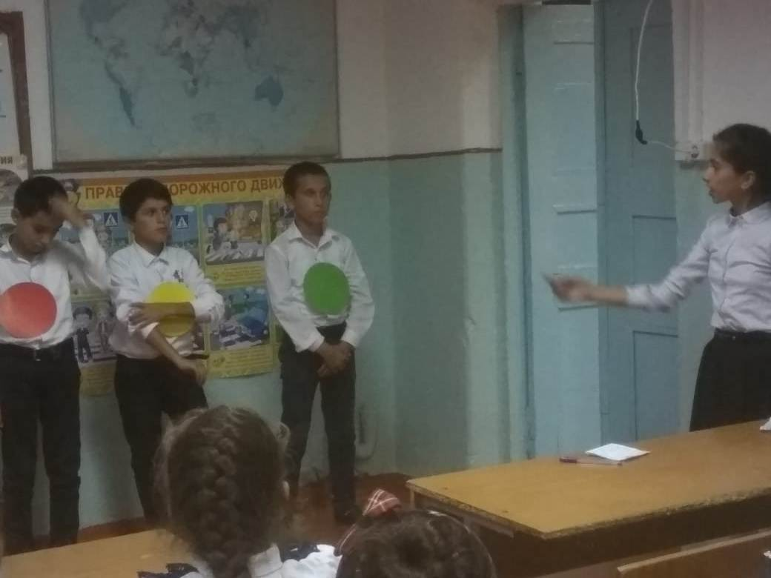
Заур
Если видишь красный свет,
Это значит – хода нет!
Мимо ехали машины,
И шуршали тихо шины.
Ехал трактор, дребезжал,
Самосвал за ним бежал,
Длинный-длинный лесовоз
По дороге бревна вез.
Рамазан
Желтый свет горит под красным:
Все равно идти опасно!
Транспорт начал тормозить,
Чтобы путь освободить.
Загорелся желтый свет –
Никому дороги нет.
Пешеходы не идут,
И машины тоже ждут!
Ашурбег
Светофор моргнул и – раз!
Он зажег зеленый глаз!
Полосатый переход
Пешеходов разных ждет:
Идет с коляской мама,
Идет с собачкой дама,
Несет малыш игрушку,
Старик ведет старушку,
Две девочки идут,
Машины смирно ждут.

Обобщение. Викторина «Знаешь ли ты?»
1. Как пешеходы должны ходить по улице? (Пешеходы должны ходить только по тротуару, так как проезжая часть улицы предназначена для транспорта.)
2. Какой стороны тротуара должны придерживаться пешеходы? (,Пешеходы должны придерживаться правой стороны тротуара, чтобы не мешать идущим навстречу людям.)
3. Можно ли переходить улицу наискосок? (Нельзя. Улицу надо переходить прямо, так как это уменьшает время пребывания на проезжей части.)
4. Почему нельзя устраивать игры на проезжей части улицы? (Игры на проезжей части улицы мешают движению транспорта, а главное, дети, увлекшись игрой, могут попасть под колеса машин.)
5. Можно ли переходить улицу на желтый сигнал светофора? {Нельзя. Желтый сигнал светофора означает «Внимание!». Он включается при смене сигналов светофора. Для перехода улицы надо дождаться зеленого сигнала.)
6. Как надо переходить улицу, если нет светофора? (Прежде чем начать переход улицы, надо сначала посмотреть налево и направо и пропустить приближающийся транспорт. Дойдя до середины, посмотреть направо и налево и, если нет машин, закончить переход.)
7. В какой последовательности расположены сигналы в трехсекционном светофоре? (Сигналы в трехсекционном светофоре располагаются сверху вниз в последовательности: красный, желтый, зеленый.)
8.Дорожка вдоль дороги, не для машин. (Тротуар).
9. Это случается с теми, кто не соблюдает правила дорожного движения. (ДТП).
Загадки
По обочине дороги  Как солдатики стоят,  Все мы с вами выполняем  То, что нам они велят  (Знаки) | Этот конь не ест овса,  Вместо ног – два колеса.  Сядь верхом и мчись на нем,  Только лучше правь рулем.  (Велосипед.) | Где ведут ступеньки вниз,  Ты спускайся, не ленись.  Знать обязан пешеход:  Тут …?  (подземный переход!)
Чтоб тебе помочь  Путь пройти опасный,  Горит и день, и ночь –  Зеленый, желтый, красный  (Светофор) | Полосатые лошадки  Поперёк дорог легли-  Все авто остановились  Если здесь проходим мы.  (Переход-зебра)
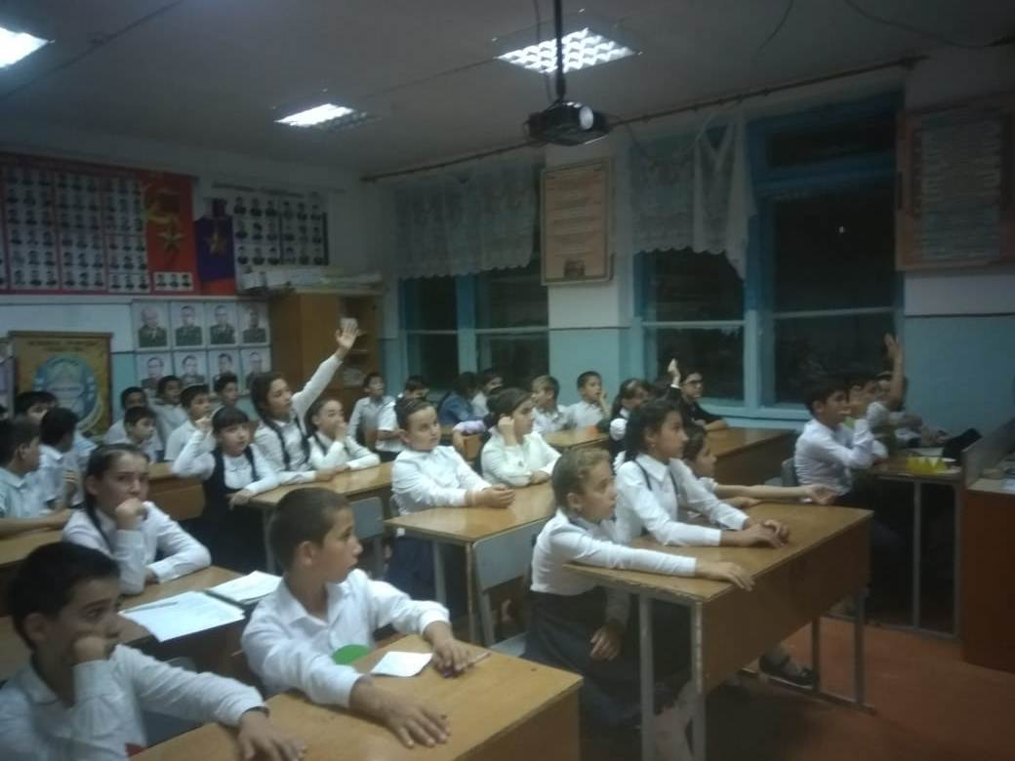
Езда на велосипеде
Учитель. Многие из вас непременно будут кататься на велосипеде. У кого есть велосипед? (Дети поднимают руки.) - Какие правила езды на велосипеде вам известны?
Правила езды на велосипеде
1. По улицам городов и шоссейным дорогам на велосипеде разрешается ездить лишь с 14-летнего возраста.
2. Велосипедист обязан хорошо знать устройство велосипеда и постоянно поддерживать свою машину в хорошем техническом состоянии, особо надо проверять надежность руля и тормозов.
3. В некоторых городах, чтобы получить право управлять велосипедом, надо сдать экзамены по Правилам дорожного движения и получить номерной знак.
4. При движении по улице или шоссе велосипедисты не должны удаляться от тротуара или обочины далее чем на метр.
5. Запрещается ездить по двое или более в ряд.
6. Тротуары улиц, пешеходные дорожки бульваров, парков - не для велосипедистов! 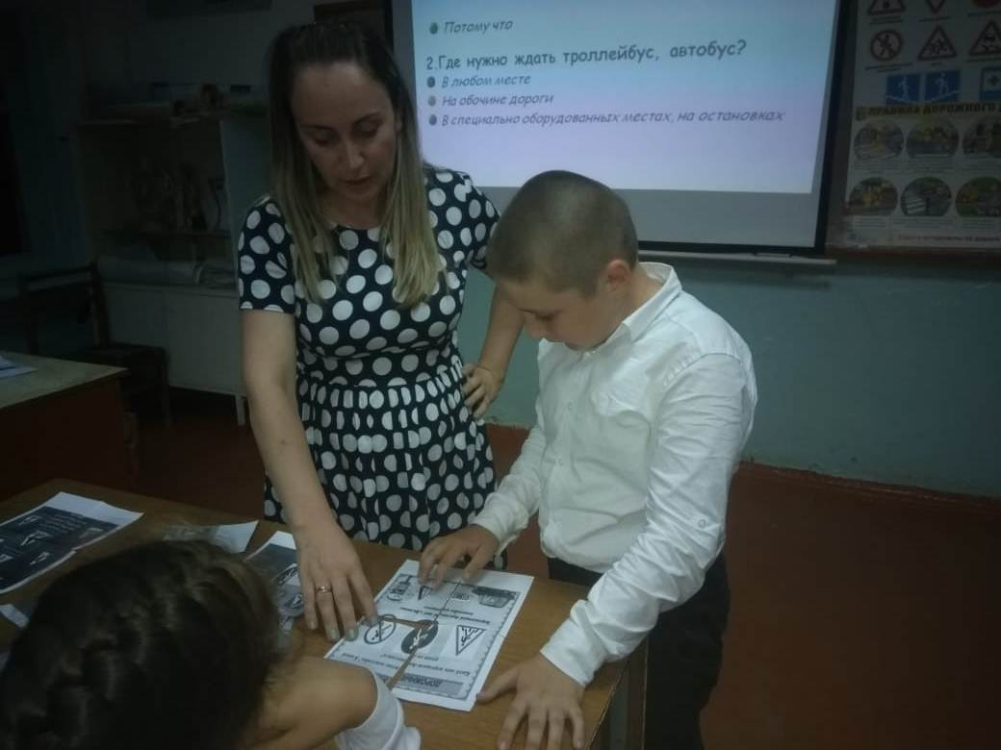
Категорически запрещается:
1. Ездить на велосипеде, держась за руль одной рукой или без рук.
2. Цепляться за проезжающий мимо транспорт.
3. Катать на одноместном велосипеде взрослых или детей.
4. Перевозить предметы, которые мешают управлению или выступают более чем на полметра в длину или ширину.
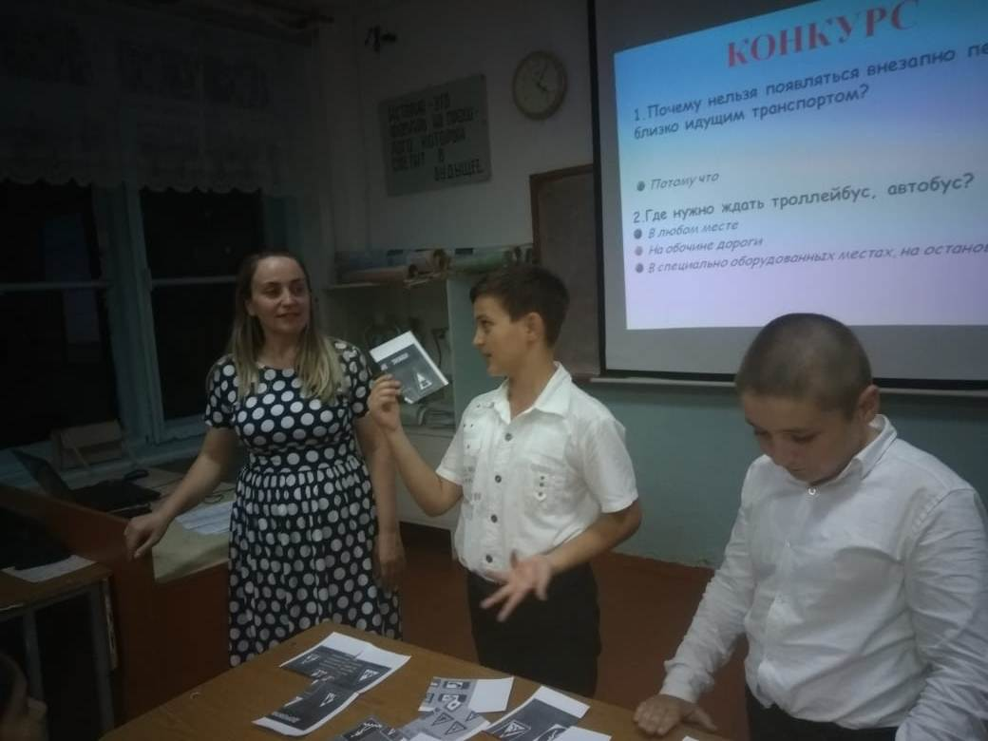

Игра-загадка
Учитель. Игра на внимание. Я задаю вопросы, а вы дружно отвечайте: «Это я, это я, это все мои друзья!». Однако в вопросах может содержаться подвох. В этом случае правильным ответом является молчание.
Вопросы:
- Кто из вас в вагоне тесном уступает старшим место? (Это я, это я, это все мои друзья!)
- Кто из вас идет на свет, говорящий: «Хода нет»? (Молчание.)
- Кто из вас идет вперед только там, где переход? (Это я, это я, это все мои друзья!)
- Кто из вас, идя домой, держит путь по мостовой? (Молчание.)
- Кто же, правила не зная, едет «зайцем» на трамвае? (Молчание.)
- Кто на скользкую дорогу выбегает в непогоду? (Молчание.)
- Если желтый свет горит, кто идет? (Молчание.)
- А кто стоит? (Это я, это я, это все мои друзья!)
Подведение итогов

